В октябре 2021 года каждый дом и каждую квартиру страны посетит переписчик. Вот несколько простых правил, которые сделают ваше общение простым, понятным и приятным!
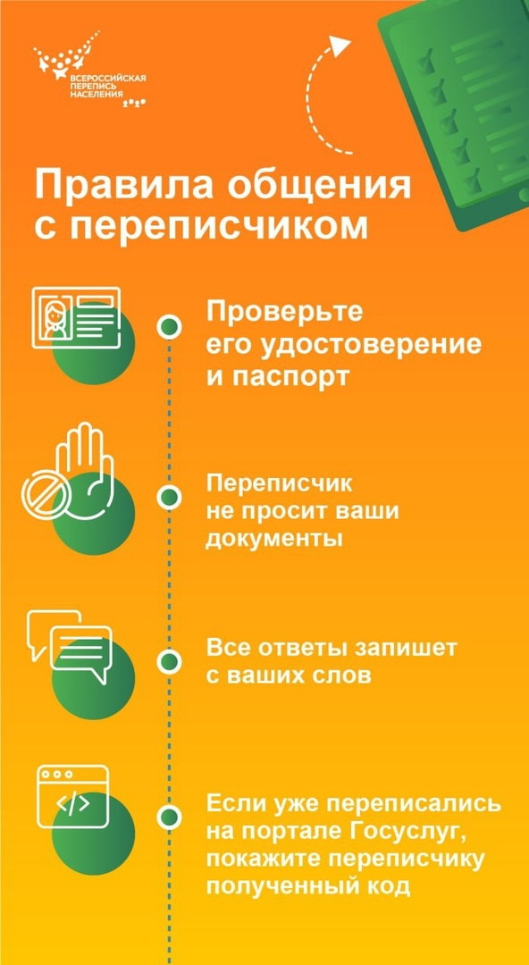
В этом году совпало три крупных обследования: экономическая перепись, сельхозперепись, перепись населения. За более чем двух вековую историю статслужбы страны еще не было случая провалов. Если не считать перепись населения 1937 года, которая было признана провальным из-за политических моментов того периода.

